Archivo n° 1
GUÍA DE APRENDIZAJE ADAPTADA PIE

ASIGNATURA: Matemática CURSO: 2° básico A

DOCENTE: Anyelo Gutiérrez /Karina Abarca

Nombre del Estudiante |  |  | Curso: 2° Año
Nombre del Estudiante |  |  | Semana : 8 al 12/06  Semana n°10
Unidad: 1 | “Números y medición”
O.A.(S): 9 | Demostrar que comprende la adición y la sustracción en el ámbito del 0 al 100: usando un lenguaje cotidiano y matemático para describir acciones desde su propia experiencia; resolviendo problemas con una variedad de representaciones concretas y pictóricas, de manera manual y/o usando software educativo; registrando el proceso en forma simbólica; aplicando los resultados de las adiciones y sustracciones de los números del 0 a 20 sin realizar cálculos; aplicando el algoritmo de la adición y sustracción sin considerar reserva; creando problemas matemáticos en contextos familiares y resolviéndolos.
OBJETIVO DE APRENDIZAJE |  | CONTENIDO
Demostrar que comprende la adición y la sustracción en el ámbito del 0 al 100 |  | Estrategias de cálculo
OBJETIVO DE LA CLASE |  | HABILIDADES
Calcular restas de dos números de dos cifras utilizando la técnica de descomposición. |  | - Representar  - Argumentar y comunicar

Completa después de realizar las actividades propuestas.
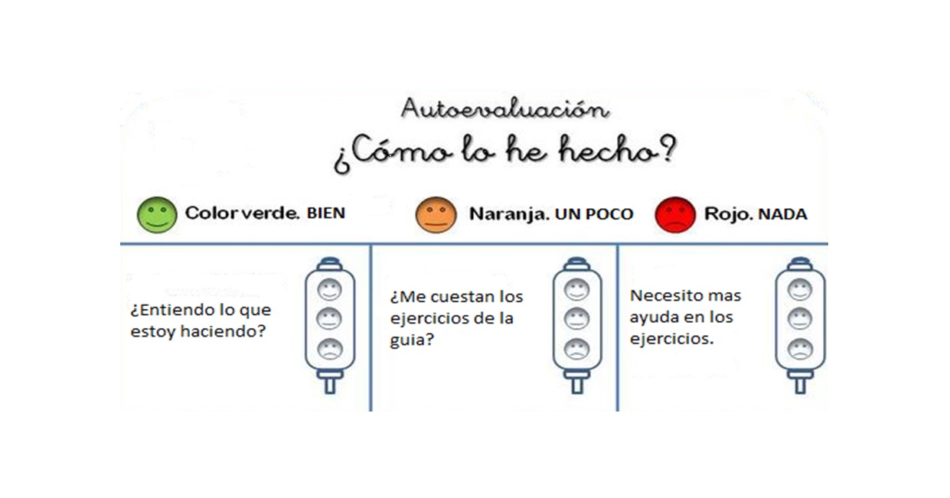

Descomponer para restar

Para comenzar, debes recordar que los números de dos dígitos se pueden descomponer.
Ejemplo:

- =

15 = 10 U - 5 U = 5 U

Esto puede ser de gran ayuda para aprender una estrategia para sumar o restar números.

¿Cómo lo hago?

Si a 24 le resto 12, descomponemos el 24 que está compuesto por 2 decenas y 4 unidades y el 12 que está compuesto por 1 decenas y 2 unidades, luego restamos las decenas y las unidades por separados es decir 2d-1d = 1d y 4u-2u = 1u. Luego sumamos ambos resultados 1d + 2u = 12
Ejemplo:

- REPRESENTAMOS EL 24 Y EL 12

  24 |  |  | - | 12
- DESCOMPONEMOS EL 24 Y EL 12

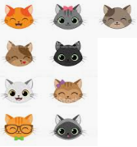 |  |  | - | 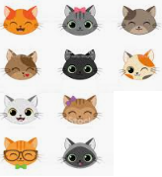
20 4 |  |  |  | 10 2
- RESTAMOS LAS DECENAS Y UNIDADES POR SEPARADO

 |  |  |  | 
( 20 - 10) |  |  | + | (4 - 2)
- RESOLVEMOS LA RESTA Y SUMAMOS LOS RESULTADOS

10 |  |  | + | 2
12

MUY BIEN, AHORA CONTINUAMOS CON LA ACTIVIDAD QUE DEBES DESARROLLAR TÚ, SIGUIENDO EL EJEMPLO.

- ACTIVIDAD: Resuelve las siguientes restas, dibujando las cantidades necesarias para resolver cada ejercicio como ayuda. Recuerda guiarte por el ejemplo anterior.

Ejercicio 1    - | Ejercicio 2    -
18 - 9 | 15 - 6

Tarea: Mira la páginas 30 y resuelve la pág. 29 del texto del estudiante.

